**MATERI 17**

1. **Migrasi**

|  |
| --- |
| php artisan make:migration update_users_table --table=users |

1. **Fungsi UP**

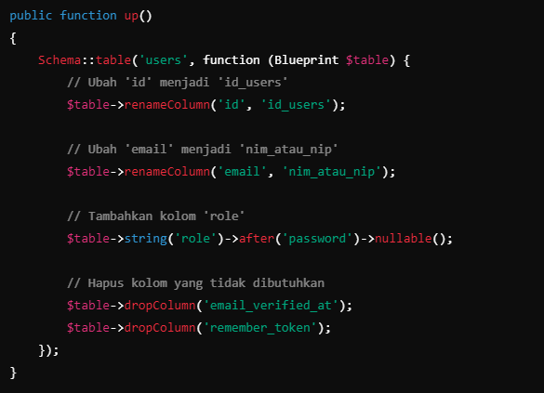

1. **Fungsi DOWN**

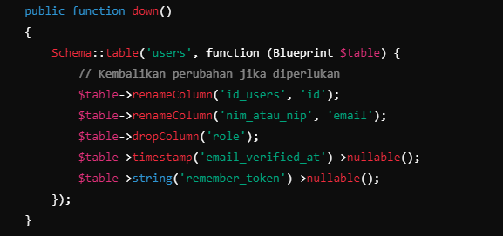

1. **Isi dari Model User**

